PROPOSITION SUJETS DE THESES
CONTRATS DOCTORAUX
2017-2020

Appel ciblé (merci de cocher la case correspondante):
□ Contrat doctoral ministériel ED 536
□ Contrat doctoral ministériel ED 537
X Contrat doctoral fléché FR Agorantic
□ Contrat doctoral Fondation – Pierre Bergé
(Utiliser la fiche type transmise par la SFR Tersys pour le contrat doctoral Fondation Jean-Henri Fabre- Ville d’Avignon)
------------------------------------------------------------------------------------------------------------------------
Directeur de thèse : Guido Castelnuovo (UMR 5648 - CIHAM)
Co-directeur (obligatoire pour la FR Agorantic): Didier Josselin (UMR ESPACE)
Co-encadrant : Simone Balossino (UMR 5648 - CIHAM)
Correspondant :
Nom : Balossino Prénom : Simone
Mail : simone.balossino@univ-avignon.fr Téléphone : 0607353420

Titre en français : Genèse et transformations d’un espace urbain médiéval : étude géo-historique de la ville d’Avignon (XIIIe-XVe siècle).
Titre en anglais : Genesis and transformations of a medieval urban space: a geo-historical study of Avignon (13th-15th century).
Mots-clés : Historie médiévale, Géographie, Humanités numériques,
Co tutelle : Oui - Non
Pays :
Profil du candidat : En plus d’une bonne connaissance des méthodes de lecture, recherche et exploitation des textes médiévaux et modernes, le/la candidat(e) à ce projet de thèse devra se former aux des techniques de spatialisation des données historiques dans la mesure où la problématique scientifique interagit avec la structuration des données sous forme de SIG. La connaissance du latin est indispensable ainsi qu’un sensibilité pour les questions relatives à la médiation du patrimoine.
Présentation détaillée du sujet: Ce projet de thèse présenté à la FR Agorantic vise à rassembler, étudier et communiquer l’ensemble des informations sur la transformation de l’espace urbain de la ville d’Avignon au Moyen Âge, en étudiant les grandes phases de son évolution : la période communale (XIIIe siècle), l’implantation de la papauté au milieu du XIVe siècle et les conditions après le départ des papes à partir du XVe siècle. Le rôle de capitale de la Chrétienté qu’Avignon assume à partir du XIV siècle fait de cette ville un cas d’étude particulièrement intéressant, aussi bien par sa rapide évolution, que par l’hétérogénéité de son organisation topographique, politique et sociale. Or, concentrés sur l’organisation des offices de la Papauté, les historiens ont souvent négligé les interactions entre la Curie pontificale et la ville ainsi que les modifications induites par cette présence dans une ville, somme toute, de dimensions modestes.
Ce travail aborde un sujet qui a été négligé par l’historiographie traditionnelle et notamment l’impact de la papauté sur la croissance urbaine e les dynamiques de spatialisation de la population. Il devra être réalisé en rassemblant, étudiant, analysant et communiquant l’ensemble des informations utiles à comprendre les transformations des espaces urbains par le biais d’un système d’information géographique. L’utilisation de cet outil permettra d'associer différents types d’information dans un espace géolocalisé, nonobstant les spécificités des sources relatives à l’espace médiéval nécessitent des méthodes adaptées (notamment la définition des parcellaires anciens avant la réalisation des premiers cadastres). Il est donc indispensable que le travail classique de recherche (études documentaires, enquêtes de terrain, sélection du matériel archéologique, capitalisation des données historiques, analyse des donnes iconographiques modernes ou contemporaines) soit couplé avec un géoréférencement systématique des informations historiques.
Une attention particulière devra être apportée aux sources. Les sources narratives, documentaires, iconographiques et archéologiques déjà connues, ainsi que les études d’historiens, devront être capitalisées pour fournir les informations de base, nécessaires à l’étude. On privilégiera dans le cadre de ce travail les sources éditées et connues, qui permettent d’avancer rapidement dans l’étape de recherche des informations. Une méthode associant à parts égales l’analyse parcellaire, l’analyse des textes et la recherche des éléments anciens conservés dans le bâti actuel, conduit à une reconstitution historique détaillée des transformations qui ont marqué la croissance ou la décroissance de la ville objet d’étude.
En raison de la masse de documents disponibles, parfois considérable, il est nécessaire d’associer les techniques de lecture et de compréhension des documents médiévaux aux systèmes d’informations, grâce à l’utilisation d’outils collaboratifs et des plates-formes de diffusion ou d’archivage. Toutes les données de type géographique, c’est-à-dire celles qui décrivent d’une manière ou d’une autre une portion du parcellaire ancien, devront en effet être mises en relation dans la mesure où elles ont toutes un point commun, qui est l’espace qu’elles décrivent. Au-delà de l’étude historique, le/la candidat(e) devra travailler à la conception d’un ou plusieurs outils permettant d’accéder facilement aux informations et de visualiser des cartes liées à l’histoire, à la topographie et à l’architecture urbaine. Il/Elle devra également trouver des solutions innovantes afin de construire un système d’extraction de données et de production de cartes en fonction des questions historiques qui seront posées.
Une partie non négligeable de la thèse consistera enfin à réfléchir aux différentes formes de médiations de ce patrimoine ainsi redécouvert afin d’en faire profiter les usagers de l’espace urbain par le biais d’applications cartographiques ou de diffusion mobile, en croisant un niveau d’information qui va des dossiers documentaires complets aux connaissances de base sélectionnées pour le grand public. Bien que le libellé « Secteur Sauvegardé », voulu par la Ville et l’État depuis 1991, ait procédé à une meilleure connaissance des espaces publics anciens, aucun programme d’inventaire géoréférencé du patrimoine urbain n’a jamais été réalisé.

Contrat / Partenariat : Les collectivités territoriales, les Services Archéologiques Départementaux, les Archives Départementales, les Archives Municipales de la ville objet de cette étude devraient continuer des partenaires et être associés pleinement à la réalisation du projet.
Conformément à l’esprit qui anime la FR Agorantic, le travail sera réalisé en collaboration avec les collègues de 4 laboratoires : CIHAM (Guido Castelnuovo – Simone Balossino), ESPACE (Didier Josselin), CNE (Julie Deramon) et LIA (Marc El Bèze)

Domaine / Thématique: Histoire / Géographie / Médiation historique et culturelle / Humanités numériques

Objectif : En faisant appel à un système de géoréférencement systématique des informations, y compris la spatialisation des données historiques basée sur les systèmes d’informations géographiques (SIG), cette première recherche, en adéquation parfaite avec les intérêts et aux perspectives scientifiques de la FR Agorantic, permettra d’étudier la genèse d’un espace urbain médiéval, d’en suivre les transformations et de réfléchir aux réappropriations successives. Il sera nécessaire d’observer les évolutions des territoires urbains au moment de l’arrivée des Papes à Avignon et du départ de la Curie pontificale en 1370 et identifier les éventuels impacts sur la densification et sur l’attractivité de la cité (à partir, par exemple, du Liber Divisionis de 1371). La recherche constituera non seulement une véritable occasion de réflexion pluridisciplinaire sur les dynamiques d’occupation de l’espace urbain, qui passent par la production documentaire et la gestion administrative, mais permettra la création d’une méthode géo-historique performante capable de contenir, analyser et exploiter les informations historiques.
Contexte et enjeux : Il s’agit là de s’inscrire dans un courant de plus en plus exploré par les historiens et les géographes. Depuis quelques années, les réflexions informatiques liées à l’histoire des sociétés préindustrielles, notamment antiques ou médiévales, ont été introduites par l’intermédiaire de l’archéologie, dont les objets sont nécessairement localisés dans l’espace (fig 1). Au-delà de progrès techniques (des logiciels à la fois faciles à utiliser et performants sur le traitement de l’information géographique), le succès actuel des SIG en histoire révèle un changement dans le rapport à la carte et, au-delà, au « tournant spatial » des sciences humaines et sociales.
Les retombées attendues sont de plusieurs types :
- D’un point de vue historique ce projet favorisera la construction de connaissances précises et une meilleure accessibilité des importantes séries de sources qui concernent l’évolution et les transformations de la ville d’Avignon aux XIII-XV siècles. Une analyse sur l’articulation sociale et la définition politique de l’espace urbain pourra en outre produire des connaissances réellement neuves.
- D’un point de vue géographique, il s’agit dévaluer notre capacité à reconstruire des espaces anciens à partir de textes et des documents d’Ancien Régime. L’analyse spatio-temporelle de la dynamique urbaine est aussi un élément qui sera intéressant à évaluer.
- Du point de vue de la médiation, de nombreux exemples existent et ils ont montré le succès de cette approche (même s’ils sont concentrés sur l’époque moderne, on citera, à titre d’exemple, Urban-Hist pour la ville de Toulouse : http://www.urban-hist.toulouse.fr/urbanhistdiffusion/ ou l’Atlas historique de Paris http://paris-atlas-historique.fr). Cette approche permettra de se faire un lien concret entre l’évolution de l’espace urbain et pourrait alimenter le secteur touristique, grâce à l’accès au grand public d’une série d’informations, supports graphiques de l’espace pendant les différentes époques de son histoire.

Méthode : Sur le plan méthodologique, les compétences historiques de base, liées à l’exploitation des documents et à la recherche des informations, seront couplées à la spatialisation des données sous forme de SIG, ce qui requiert des méthodes très spécifiques d’indexation (notamment des anthroponymes et des toponymes, qui sont pour la plupart latinisés). On ne s’interdira pas l’utilisation des méthodes d’extraction automatique d’éléments géographiques des textes (M. El Bèze) et d’animation cartographique en ligne pour la bonne diffusion de l’information auprès du public (Julie Deramon). Les limites des SIG actuelles seront évaluées dans le cadre de ce travail, dont les ressources documentaires sont nombreuses, multiples et de gestion difficile en raison de leur hétérogénéité, leur densité et leur volume.

Références bibliographiques :
- A global process to access documents’ contents from a geographical point of view.
- Atlas historique de Paris http://paris-atlas-historique.fr
- Balossino S. - Portier-Martin C., « L'enquête de Leopardo da Foligno dans la viguerie d'Avignon », L'enquête générale de Leopardo da Foligno en Provence Occidentale (octobre 1331 et septembre-décembre 1333), E. Anheim - S. Balossino, B. Beaucage, N. Coulet, F. Mazel, C. Portier-Martin, L. Stouff (éd.), Paris, CTHS, 2013, p. 339-434
- Costa L., « La construction de référentiels géohistoriques : un enjeu pour l'interdisciplinarité dans les sciences historiques », L’Espace géographique, 4/2012 (Tome 41), p. 340-351.
- Gaio M., Sallaberry C., Etcheverry P., Marquesuzaa C., Lesbegueries J. (2008).
- Josselin D., Yahiaoui S., Eric S., Marchand-Lagier C., Automatic Delineation of Polling Station Areas using Legal Texts. AGILE’2016, Jun 2016, Helsinki, Finland. Proceeding of AGILE’2016 short papers, 2016. <hal-01338079>
- Journal of Visual Languages & Computing, Vol. 19, pp. 3-23.
- Noizet H., « Méthodologie des SIG appliqués à l’histoire urbaine », Le Médiéviste et l’ordinateur, 44, 2006 (Les systèmes d’information géographique)
- Pansier P., Dictionnaire des anciennes rues d'Avignon, Avignon, J. Roumanille, 1930
- Paris de parcelles en pixels. Analyse géomatique de l’espace parisien médiéval et moderne, H. Noizet, B. Bove, L. Costa (dir.), Presses universitaires de Vincennes-Comité d’Histoire de la Ville de Paris, Paris, 2013, 350 p.
- Sources et techniques de l’archéogéographie, S. Robert, L. Costa dir., Presses universitaires de Franche-Comté, 2011.
- The Spatial Humanities : GIS and the Future of Humanities Scholarship, D. Bodenhamer, J. Corrigan, T. Harris (dir.), Bloomington, Indiana University Press, 2010.
- Urban-Hist Toulouse : http://www.urban-hist.toulouse.fr/urbanhistdiffusion/
- Van Tien Nguyen, Mauro Gaio, and Christian Sallaberry. Recherche de relations spatio-temporelles : une méthode basée sur l’analyse de corpus textuels. In TIA’09 Toulouse 18-20 novembre 2009, 2009.
- Yahiaoui S., Josselin D, Sanjuan E., Marchand-Lagier C., Douvinet J. Vérification et (re)construction automatique des limites des bureaux de vote par l'étude des textes juridiques. Conférence SAGEO, Nov 2014, Grenoble, France. <hal-01323142>

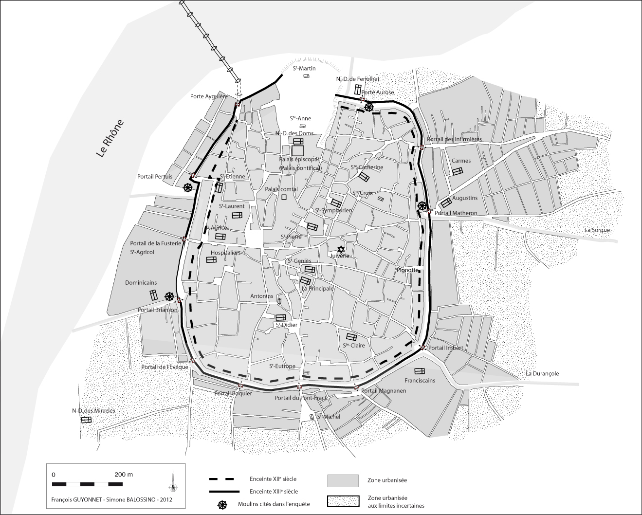

(fig 1) Exemple de carte d’Avignon en 1333 reconstitué en partant des données foncières et administratives.

